Evenimente

<https://civic.md/event-calendar.html>

[UNIDO și UE lansează un program de consolidare a capacităților pentru întreprinderile mici și mijlocii, operatori din sectorul alimentar și fermieri](https://civic.md/event-calendar/instruiri/unido-si-ue-lanseaza-un-program-de-consolidare-a-capacitatilor-pentru-intreprinderile-mici-si-mijlocii-operatori-din-sectorul-alimentar-si-fermieri.html)

 20 Mai 2025 - 20 Mai 2026

**Expoziţie-târg internaţională specializată de produse, utilaje, tehnologii agricole şi meşteşuguri, ediţia a XXVII-a**

 FARMER 16.10.2025 - 19.10.2025

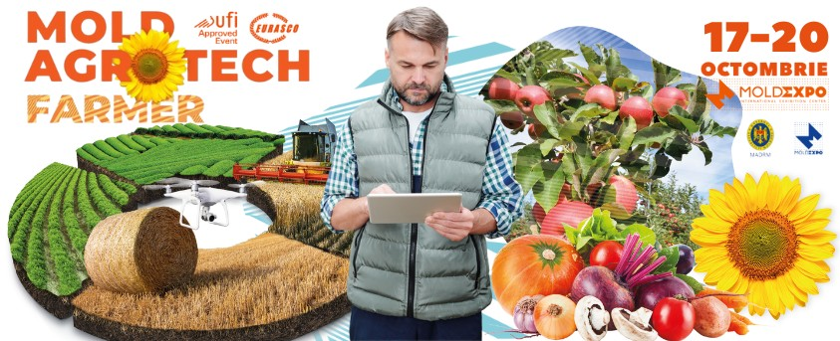

**Expoziţie internaţională specializată de maşini, echipamente şi tehnologii pentru complexul agroindustrial, ediţia a XXXXVI-a**

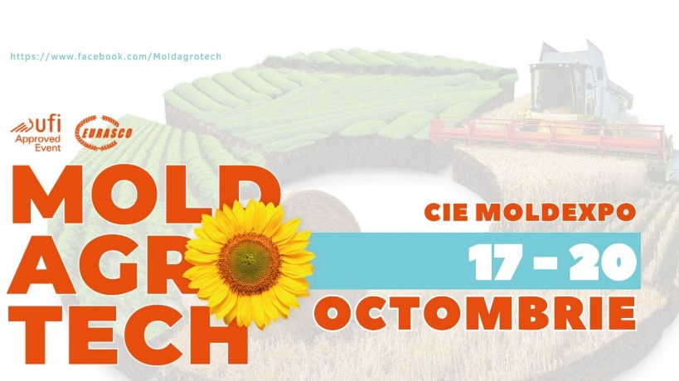



ANTREPRENOR EXPO

20.11.2025 - 23.11.2025

Expoziţie de dezvoltare și promovare a businessului mic și mijlociu din Republica Moldova, ediția III-a

[**CIE "MOLDEXPO" SA**](http://www.moldexpo.md/)